**Funtional Specification Design**

Version # 02

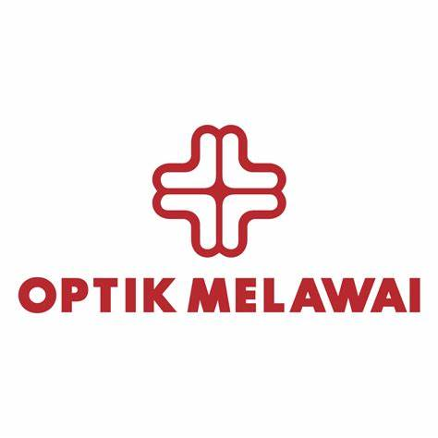Disiapkan untuk:

**PT. INTI CITRA AGUNG**

**(OPTIK MELAWAI)**

**AI Assisted Customer Support Phase 1 (Product Knowledge)**

Disiapkan oleh :

**PT. XQUISITE ANALITIKA INDONESIA**

# REVISION HISTORY

| **Revision No.** | **Revision Date** | **Author** | **Descriptions** |
| --- | --- | --- | --- |
| 0 | 5 Desember 2024 | Bagus S | First release Draft FSD |
| 1 | 16 Desember 2024 | Bagus S | Revisi terkait penambahan aplikasi Mobile Apps |
| 2 | 17 Februari 2025 | Bagus S | Menambahkan catatan untuk Scope of Work dan perbaikan terkait penjelasan pada FSD |
| 3 | 4 Maret 2025 | Bagus S | Perubahan model LLM dan Perbaikan Arsitektur |

APPROVAL PAGE

This Functional Specification document, Version v.1.2, is released for use in PT. Inti Citra Agung (Optik Melawai), effective from.

|  |  |  |
| --- | --- | --- |
| Prepared by | Yanuar Singgih Saputra  Vendor Project Manager | Date : |
| Approved by | Niklaus Aditya Putra  Data Warehouse Dept Head | Date : |
|  | Widodo K Bahana  IT Ops & Technical Sevices Dept Head | Date : |

# DAFTAR ISI

Contents

**Table of Contents**

REVISION HISTORY 2

DAFTAR ISI 4

1. Pendahuluan 6

1.1 Tujuan Project 6

1.2 Cakupan Project/ Scope of Project 6

1.3 Referensi 6

2. Gambaran Umum Sistem/ Deskripsi Umum 9

2.1 Deskripsi Sistem/ Gambaran Umum Produk 9

2.2 Design Architecture 9

2.3 Konteks Sistem 9

2.3.1 Diagram Konteks Sistem 10

2.3.2 Deskripsi Konteks Sistem 10

2.4 Batasan Sistem 12

2.4.1 Cakupan Project/ Scope of Project 12

2.4.2 Data Source 12

3. Kebutuhan Fungsional 12

3.1 Use Case 12

3.2 Alur Kerja (Workflow) 14

3.3 Diagram Alir (Flowchart) 15

3.4 Modul ELT (Extract, Load, Transform) 16

3.4.1 Ekstraksi Data 16

3.4.2 Pemuatan Data (Load) 16

3.4.3 Transformasi Data 16

3.5 Large Language Model 18

4. Kebutuhan Data 19

4.1 Data Source 19

4.2 Tabel Design 33

5. Antarmuka Pengguna/ User Interface 43

5.1 Desain Antarmuka Pengguna 43

5.2 Deskripsi Antarmuka Pengguna 43

5.2.1 Widget Chatbot AI 44

5.2.2 Chatbot AI Feedback 46

6. Batasan dan Asumsi 56

6.1 Batasan 56

6.2 Asumsi 56

7. Persyaratan Pengujian 56

7.1 Kriteria Penerimaan 56

7.2 Rencana Pengujian 56

# 1. Pendahuluan

## 1.1 Tujuan Project

Tujuan project ini adalah membuat chatbot yang didukung oleh AI untuk membantu customer dalam merekomendasikan produk-produk yang diinginkan dan untuk memberikan pelayanan otomatis yang responsif dan interaktif kepada customer dalam memberikan rekomendasi produk yang sesuai kebutuhannya.

## 1.2 Cakupan Project/ Scope of Project

Berikut detail cakupan project yang dikerjakan pada fase ini:

1. Produk-produk yang direkomendasikan saat ini untuk kategori Frame, Lensa dan Sunglass.
2. Pada chat AI saat ini hanya memberikan informasi terkait product knowledge serta informasi harga produk setelah promo.
3. Jumlah produk yang direkomendasikan sebanyak 3 produk pada halaman chat AI (Web Chat, Mobile App dan Whatsapp) serta penambahan link untuk pencarian produk lainnya pada Website dan Mobile App berdasarkan parameter filter di chat AI.
4. Terkait link ke Website dan Mobile App, akan dibantu dan disiapkan oleh tim Web Optik Melawai.

## 1.3 Referensi

Terkait flow proses bisnis dan kebutuhan yang digunakan pada project ini berdasarkan referensi dari:

1. MoM
2. User Journey (User Log in dan User Non Log in) yang diterima dari tim CRM Optik Melawai.

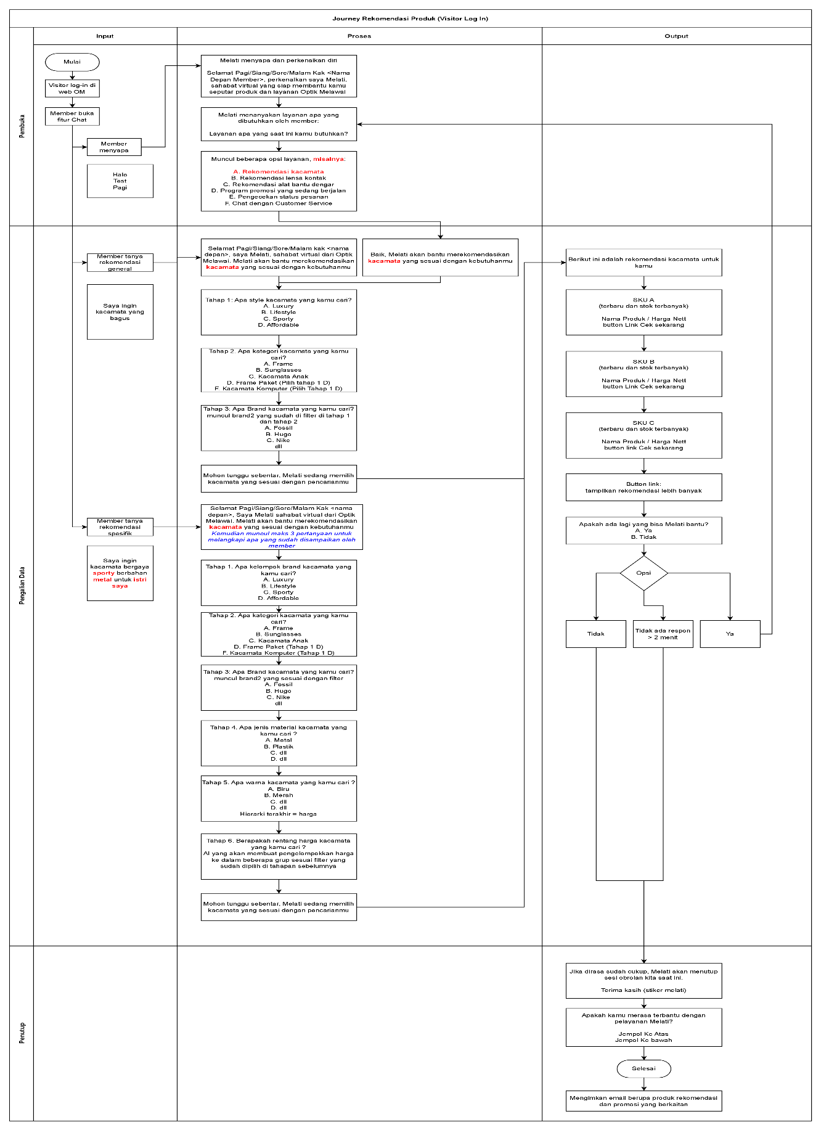

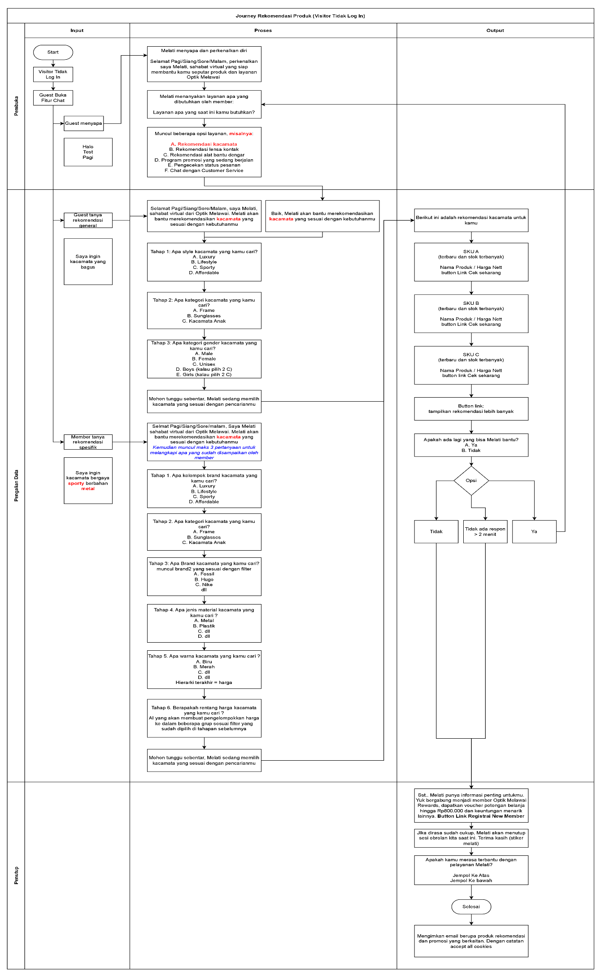

# 2. Gambaran Umum Sistem/ Deskripsi Umum

## 2.1 Deskripsi Sistem/ Gambaran Umum Produk

Chat AI Assisted Customer Support akan dikembangkan pada Website, Mobile App dan Whatsapp for Business yang dimiliki oleh Optik Melawai. Secara umum chat AI ini untuk membantu customer dalam memilih produk.

Chat AI Assisted Customer Support ini dikembangkan dalam platform cloud Azure Fabrics dengan mengintegrasikan dengan website dan Mobile App yang sudah berjalan saat ini.

## 2.2 Design Architecture

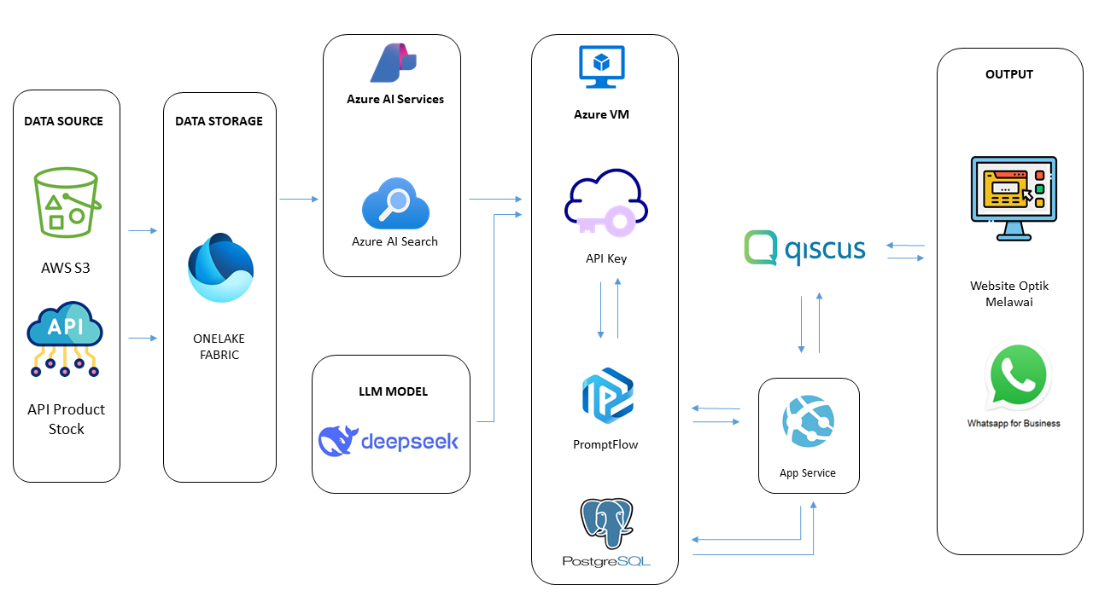

## 2.3 Konteks Sistem

Sistem chat AI Assisted Customer Support ini dirancang untuk membantu customer dalam menentukan produk yang akan dibeli. Chat AI Assisted Customer Support akan berada di 3 platform yaitu Website, Mobile App dan Whatsapp for Business. Berikut adalah deskripsi konteks sistem yang menunjukkan bagaimana chat AI Assisted Customer Support berinteraksi dengan sistem lain.

### 2.3.1 Diagram Konteks Sistem

Berikut adalah diagram konteks yang menggambarkan hubungan chat AI Assisted Customer Support dan system yang sudah ada.



### 2.3.2 Deskripsi Konteks Sistem

Berikut penjelasan dari arsitektur yang digunakan pada project Chat AI Assisted Customer Support ini.

1. Data Source

Sumber data yang saat ini digunakan terdiri dari 2 sumber yaitu dari AWS dan API.

* AWS  
  Terkait data master product saat ini mengambil data dari AWS, dimana nantinya akan ada perubahan pengambilan data source yang saat ini mengambil dari AWS akan diganti ke Azure Fabric yang saat ini masih dalam proses migrasi.
* API Product Stock

Pengambilan data stok setiap SKU pada website Optik Melawai menggunakan API yang di sediakan oleh tim Web Optik Melawai dimana API data stok ini akan terupdate setiap paginya.

1. Data Storage

Terkait data yang sudah dipindahkan akan disimpan pada Azure OneLake dan data yang untuk diolah dan menjadi datamart yang akan digunakan juga disimpan pada Azure Onelake ini.

1. Azure AI Search

Data-data yang sudah ada di onelake akan digunakan pada azure AI Search sebagai data yang digunakan sebagai produk rekomendasi, yaitu data-data SKU yang dimiliki oleh Optik Melawai.

1. Deepseek

LLM yang digunakan adalah Deepseek dengan versi V3, dimana LLM ini akan tekoneksi dengan API Key dalam mengakses layanan DeepSeek dengan aman.

1. API Key

**API Key** dalam koneksi ke **DeepSeek** berfungsi sebagai **kredensial autentikasi** yang memungkinkan aplikasi atau pengguna mengakses layanan DeepSeek dengan aman. Berikut adalah fungsi utama API Key dalam koneksi ke DeepSeek.

**Pada proses ini akan mengolah data yang sudah ada pada Azure AI Search yang diproses juga oleh Deepseek sebagai AI Engine.**

1. PromptFlow

Pada fungsi ini akan digunakan untuk **pengembangan, menguji, dan mengelola alur kerja berbasis AI,** khususnya untuk **Large Language Models (LLM).**

1. PostgreSQL

Digunakan untuk menyimpan data percakapan, dimana hasil rekomendasi produk juga melihat berdasarkan histori percakapan pada hari yang sama.

1. App Service

digunakan untuk **membangun, meng-host, dan menskalakan aplikasi web tanpa mengelola infrastruktur server secara langsung.**

1. Qiscuss

Semua hasil dari rekomendasi AI akan diterima oleh Qiscuss dimana sebagai platform yang digunakan pada widget chat dan whatsapp yang ada pada Web Optik Melawai.

1. Sistem Website dan Widget (Website, Mobile App dan Whatsapp for Business)

* Chat widget adalah bagian dimana tempat customer akan berinteraksi langsung dengan AI untuk melihat produk yang diinginkan berdasarkan pertanyaan customer.
* Semua hasil percakapan akan tersimpan sebagai data training dan dikirim melalui API.

## 2.4 Batasan Sistem

### 2.4.1 Cakupan Project/ Scope of Project

1. Pada fase 1 ini hanya menampilkan tipe produk yaitu produk Frame dan Sunglass. Terkait produk lainnya seperti Lens, Contact Lens dan Hearing Aid akan dikerjakan pada fase 2.
2. Terkait fitur Virtual Try-On Assistance akan dikerjakan pada fase berikutnya.
3. Terkait kebutuhan dashboard Customer Chat Summary yaitu menampilkan summary chat AI dan hasil feedback.

### 2.4.2 Data Source

Pada fase ini terkait penggunaan data dari Web Personalization belum dapat digunakan, kemungkinan data terkait web personalization baru akan digunakan pada fase 2 atau 3 sembari menunggu datanya yang sedang dipersiapkan.

# 3. Kebutuhan Fungsional

## 3.1 Use Case

Berikut diagram use case untuk kebutuhan Chat AI Assisted Customer Support pada project ini.

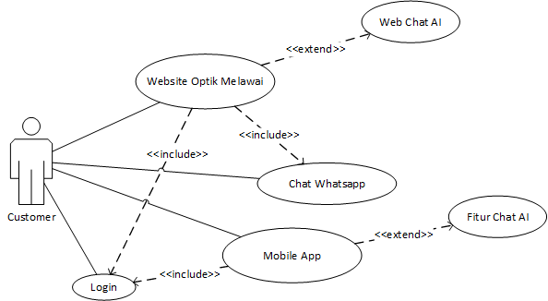

Berikut penjelasan pada use case Chat AI Assisted Customer Support sebagai berikut:

* Customer: Orang yang mengakses website Optik Melawai dan akan bertanya menggunakan fitur chat pada web atau whatsapp.
* Website Optik Melawai: Halaman website Optik Melawai, tempat customer melihat produk atau bertanya pada chat widget pada halaman website
* Mobile App: Aplikasi mobile Optik Melawai, tempat customer melihat dan membeli produk dan bisa bertanya pada fitur chat widget pada Mobile Apps.
* Login: Proses verifikasi user apakah user tersebut memiliki member atau belum member. Proses login ini tidak berpengaruh pada fitur chatbot, dimana user member atau non member bisa bertanya pada fitur chatbot AI.
* Web Chat AI: Fitur chatbot AI yang ada di halaman website Optik Melawai, dimana customer bisa bertanya pada widget chat dan mendapatkan rekomendasi produk sesuai keinginannya.
* Fitur Chat: Fitur chatbot AI yang ada di Mobile Apps Optik Melawai, dimana customer bisa bertanya pada widget chat dan mendapatkan rekomendasi produk sesuai keinginannya.
* Chat Whatsapp: Fitur chatbot AI pada aplikasi whatsapp, dimana akun Whatsapp for Business yang sudah didaftarkan.

## 3.2 Alur Kerja (Workflow)

Proses ini menggambarkan alur kerja dari customer yang ingin mengakses fitur Chat AI Assisted Customer Support sampai proses menerima rekomendasi produk.

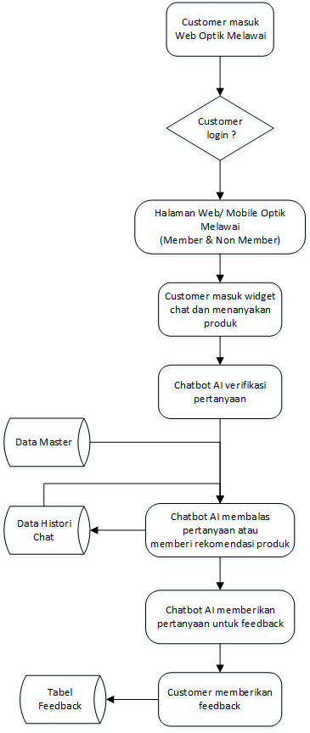

## 3.3 Diagram Alir (Flowchart)

Alur proses ini menjelaskan flow proses bisnis customer pada fitur Chat AI Assisted Customer Support.

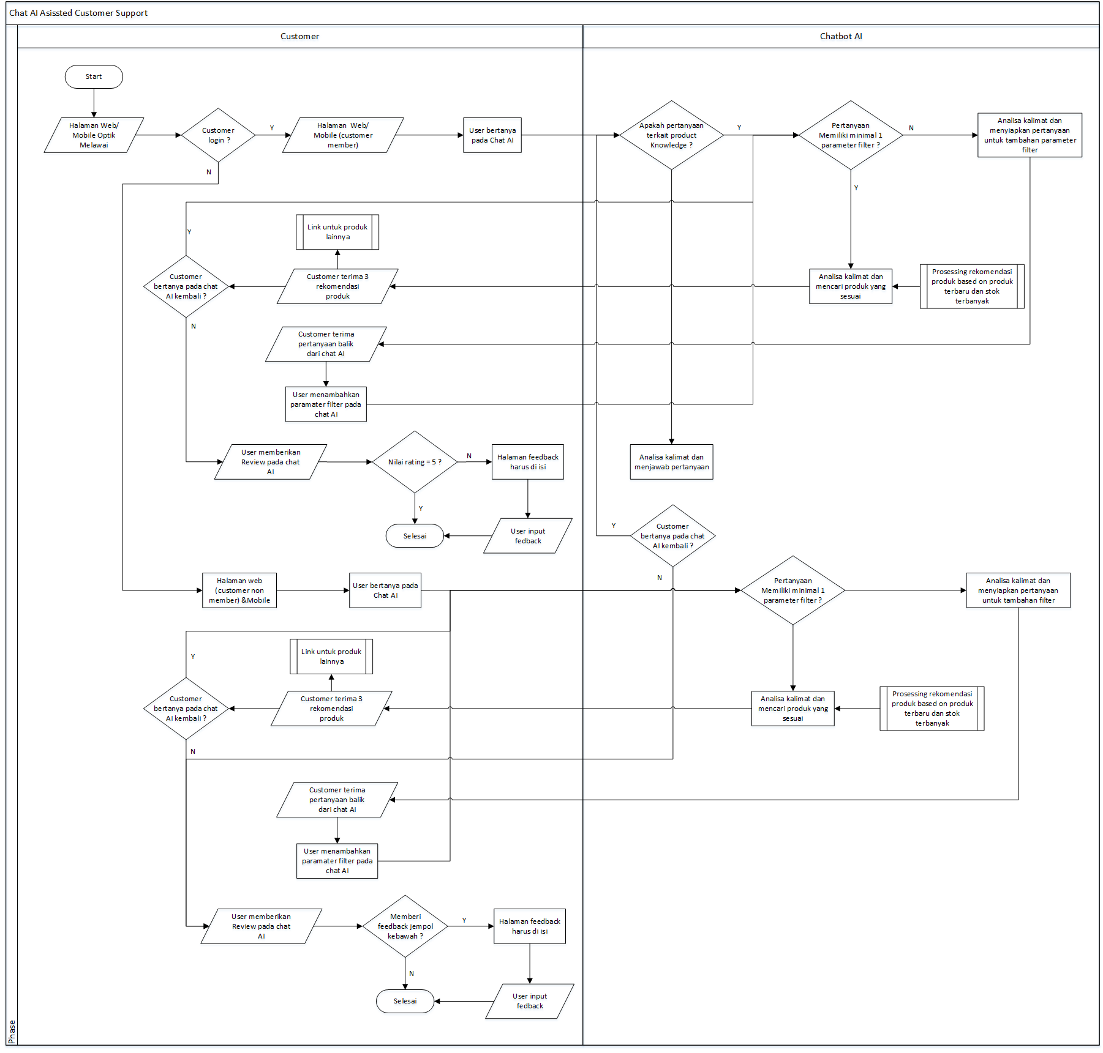

## 3.4 Modul ELT (Extract, Load, Transform)

### 3.4.1 Ekstraksi Data

Pada modul ini bertanggung jawab untuk mengambil data dari berbagai sumber data yaitu data dari AWS (Amazon Web Services). Berikut penjelasan fungsionalitas dalam setiap proses pengambilan data.

1. Pengambilan data dari AWS yang disiapkan oleh Tim IT Optik Melawai.
2. Pengambilan data dari database AWS (S3 dan Redshift) mengunakan Azure fabric dimana nanti untuk jadwal penarikan.
3. Menarik data tambahan deskripsi produk yang berasal dari generate AI berdasarkan gambar pada website dan Mobile Apps Optik Melawai.

### 3.4.2 Pemuatan Data (Load)

Pada proses ini dimana data-data yang diambil dari data source lalu disimpan pada Azure datalake (onelake), Azure Fabric dan juga disimpan di Azure AI Search yang dimana Azure AI Search ini digunakan untuk proses chatbot AI sebagai sumber data produk.

1. Azure Onelake

Komponen dari Azure Fabric dimana digunakan sebagai datalake terpusat yang menyimpan berbagai jenis data, baik terstruktur maupun tidak terstruktur, dalam satu lokasi.

1. Azure Fabric

Tabel akan disimpan sementara pada Azure fabric untuk kebutuhan transformasi data yang akan digunakan. Dimana nantinya tabel-tabel ini akan dipindahkan ke Azure Onelake dan Azure AI Search.

1. Azure AI Search

Data detail produk akan disimpan di Azure AI Search, dimana ini akan menjadi sumber data yang digunakan oleh Chatbot AI dalam memberikan rekomendasi produk ke customer.

### 3.4.3 Transformasi Data

Pada proses tranformasi ini adalah menggabungkan beberapa kolom dari beberapa tabel, dimana proses ini untuk kebutuhan chat AI dalam merekomendasikan produk. Berikut desain proses tranformasi.

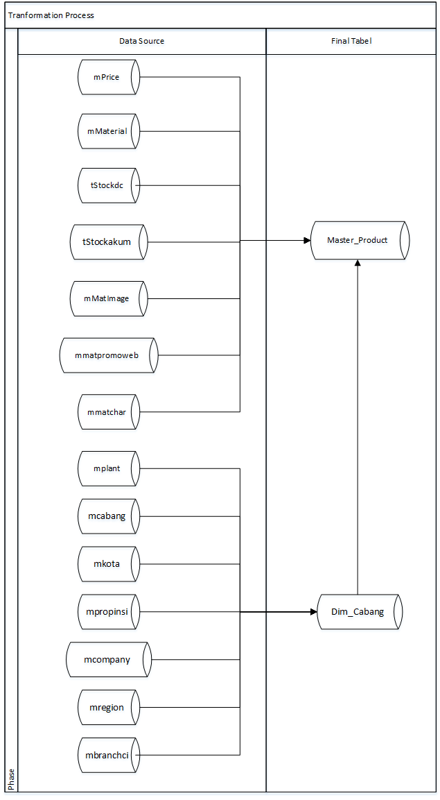

## 3.5 Large Language Model

Jenis model kecerdasan buatan yang dilatih menggunakan data teks dalam jumlah sangat besar untuk memahami, menghasilkan, dan memprediksi bahasa alami. Model ini didasarkan pada arsitektur jaringan saraf, seperti Transformer, yang dirancang untuk memproses urutan kata dengan mengidentifikasi pola, konteks, dan hubungan antar kata dalam bahasa.

Model yang digunakan dalam project ini adalah DeepSeek-V3 dimana DeepSeek-V3 adalah model bahasa besar (Large Language Model/LLM) canggih yang dikembangkan oleh DeepSeek, dirancang untuk memberikan kinerja unggul dalam berbagai tugas pemrosesan bahasa alami.

Fitur utama yang ada pada DeepSeek-V3sebagai berikut:

1. **Arsitektur dan Parameter**

DeepSeek-V3 menggunakan arsitektur Mixture-of-Experts (MoE) dengan total 671 miliar parameter, di mana 37 miliar parameter diaktifkan untuk setiap token. Pendekatan ini memungkinkan model untuk memilih "pakar" yang paling relevan untuk setiap tugas, meningkatkan efisiensi komputasi sambil memberikan hasil yang akurat.

1. **Pelatihan dan Kinerja**

Model ini dilatih pada 14,8 triliun token berkualitas tinggi yang beragam, diikuti oleh tahap Fine-Tuning Terawasi dan Pembelajaran Penguatan untuk memaksimalkan kemampuannya. Evaluasi komprehensif menunjukkan bahwa DeepSeek-V3 melampaui model open-source lainnya dan mencapai kinerja yang sebanding dengan model closed-source terkemuka. Meskipun memiliki kinerja yang kuat, DeepSeek-V3 mempertahankan efisiensi biaya pelatihan.

1. **Kemampuan dan Fitur**

DeepSeek-V3 menunjukkan kinerja luar biasa dalam berbagai domain, termasuk pemrograman, matematika, dan tugas multibahasa. Model ini mendukung jendela konteks hingga 128K, memungkinkan pemrosesan urutan input yang panjang secara efektif. Selain itu, DeepSeek-V3 menggabungkan prediksi multi-token untuk meningkatkan kinerja dan mempercepat inferensi.

1. **Akses dan Penggunaan**

DeepSeek-V3 tersedia melalui platform online, aplikasi seluler, dan akses API, memungkinkan pengguna untuk memanfaatkan kemampuannya dalam berbagai aplikasi. Model ini juga dirilis sebagai open-source, mendorong kolaborasi dan inovasi dalam komunitas AI.

Secara keseluruhan, DeepSeek-V3 mewakili lompatan signifikan dalam pengembangan model bahasa besar, menawarkan efisiensi dan kinerja yang menyaingi model closed-source terkemuka

# 4. Kebutuhan Data

## 4.1 Data Source

Bagian ini akan menjelaskan tabel-tabel yang digunakan untuk kebutuhan project. Tabel yang digunakan adalah yang terkait dengan produk yang dimiliki oleh Optik Melawai sebagai produk yang akan direkomendasikan oleh chat AI. Berikut daftar tabel yang digunakan sebagai berikut.

1. Tabel mbranchci

| **NO** | **DATA FIELD NAME** | **SOURCE** | **KETERANGAN** |
| --- | --- | --- | --- |
|  | dtTglCreate | AWS |  |
|  | dtTglUpdate | AWS |  |
|  | chUserCreate | AWS |  |
|  | chUserUpdate | AWS |  |
|  | chProgramCreate | AWS |  |
|  | chProgramUpdate | AWS |  |
|  | chPlantCode | AWS |  |
|  | chCompCode | AWS |  |
|  | chJnsDsp | AWS |  |
|  | loStatusSum | AWS |  |
|  | inQtyUnit | AWS |  |
|  | inKFrame | AWS |  |
|  | inKSunglass | AWS |  |
|  | chKet | AWS |  |
|  | da_job_run_id | AWS |  |
|  | da_update_dttm | AWS |  |
|  | da_batchdate | AWS |  |

1. Tabel mcabang

| **NO** | **DATA FIELD NAME** | **SOURCE** | **KETERANGAN** |
| --- | --- | --- | --- |
|  | dtTglCreate | AWS |  |
|  | dtTglUpdate | AWS |  |
|  | chUserCreate | AWS |  |
|  | chUserUpdate | AWS |  |
|  | chProgramCreate | AWS |  |
|  | chProgramUpdate | AWS |  |
|  | chPlantCode | AWS |  |
|  | chCompCode | AWS |  |
|  | chKdLokasiABD | AWS |  |
|  | deLatitude | AWS |  |
|  | deLongitude | AWS |  |
|  | chImageURL | AWS |  |
|  | chKdPropinsi | AWS |  |
|  | chKdKota | AWS |  |
|  | chKdKecamatan | AWS |  |
|  | loBerikat | AWS |  |
|  | daBuka | AWS |  |
|  | daTutup | AWS |  |
|  | da_job_run_id | AWS |  |
|  | da_update_dttm | AWS |  |
|  | da_batchdate | AWS |  |
|  | chpulau | AWS |  |
|  | chjnslok | AWS |  |
|  | inTier | AWS |  |
|  | inNikKorWil | AWS |  |
|  | chNmKorWil | AWS |  |
|  | inNikAM | AWS |  |
|  | chNmAM | AWS |  |
|  | inNikKRM | AWS |  |
|  | chNmRM | AWS |  |

1. Tabel mcompany

| **NO** | **DATA FIELD NAME** | **SOURCE** | **KETERANGAN** |
| --- | --- | --- | --- |
|  | dtTglCreate | AWS |  |
|  | dtTglUpdate | AWS |  |
|  | chUserCreate | AWS |  |
|  | chUserUpdate | AWS |  |
|  | chProgramCreate | AWS |  |
|  | chProgramUpdate | AWS |  |
|  | chCompCode | AWS |  |
|  | chCompName | AWS |  |
|  | da_job_run_id | AWS |  |
|  | da_update_dttm | AWS |  |
|  | da_batchdate | AWS |  |

1. Tabel mkota

| **NO** | **DATA FIELD NAME** | **SOURCE** | **KETERANGAN** |
| --- | --- | --- | --- |
|  | dtTglCreate | AWS |  |
|  | dtTglUpdate | AWS |  |
|  | chUserCreate | AWS |  |
|  | chUserUpdate | AWS |  |
|  | chProgramCreate | AWS |  |
|  | chProgramUpdate | AWS |  |
|  | chKdKota | AWS |  |
|  | chNmKota | AWS |  |
|  | chKdPropinsi | AWS |  |
|  | deLatitude | AWS |  |
|  | deLongitude | AWS |  |
|  | da_job_run_id | AWS |  |
|  | da_update_dttm | AWS |  |
|  | da_batchdate | AWS |  |

1. Tabel mmatchar

| **NO** | **DATA FIELD NAME** | **SOURCE** | **KETERANGAN** |
| --- | --- | --- | --- |
|  | dtTglCreate | AWS |  |
|  | dtTglUpdate | AWS |  |
|  | chUserCreate | AWS |  |
|  | chUserUpdate | AWS |  |
|  | chProgramCreate | AWS |  |
|  | chProgramUpdate | AWS |  |
|  | chMaterialCode | AWS |  |
|  | chCharCode | AWS |  |
|  | chValue | AWS |  |
|  | da_job_run_id | AWS |  |
|  | da_update_dttm | AWS |  |
|  | da_batchdate | AWS |  |

1. Tabel mmatcompany

| **NO** | **DATA FIELD NAME** | **SOURCE** | **KETERANGAN** |
| --- | --- | --- | --- |
|  | dtTglCreate | AWS |  |
|  | dtTglUpdate | AWS |  |
|  | chUserCreate | AWS |  |
|  | chUserUpdate | AWS |  |
|  | chProgramCreate | AWS |  |
|  | chProgramUpdate | AWS |  |
|  | chCompCode | AWS |  |
|  | chMaterialCode | AWS |  |
|  | da_job_run_id | AWS |  |
|  | da_update_dttm | AWS |  |

1. Tabel mmaterial

| **NO** | **DATA FIELD NAME** | **SOURCE** | **KETERANGAN** |
| --- | --- | --- | --- |
|  | dtTglCreate | AWS |  |
|  | dtTglUpdate | AWS |  |
|  | chUserCreate | AWS |  |
|  | chUserUpdate | AWS |  |
|  | chProgramCreate | AWS |  |
|  | chProgramUpdate | AWS |  |
|  | chMaterialCode | AWS |  |
|  | chMaterialOld | AWS |  |
|  | chEAN | AWS |  |
|  | chMTypeCode | AWS |  |
|  | chClassCode | AWS |  |
|  | chMGroupCode | AWS |  |
|  | chMHierCode | AWS |  |
|  | chMaterialDesc | AWS |  |
|  | chUOM | AWS |  |
|  | chFlagBatch | AWS |  |
|  | chFlagCrossPlant | AWS |  |
|  | chFlagDelete | AWS |  |
|  | chPurchaseGroup | AWS |  |
|  | loEComm | AWS |  |
|  | loVirtualTryOn | AWS |  |
|  | chColorDesc | AWS |  |
|  | chWeight | AWS |  |
|  | chHeight | AWS |  |
|  | chWidth | AWS |  |
|  | chLength | AWS |  |
|  | dtProsesStatus | AWS |  |
|  | dtProsesStatusWJK | AWS |  |
|  | da_job_run_id | AWS |  |
|  | da_update_dttm | AWS |  |

1. Tabel mmatgroup

| **NO** | **DATA FIELD NAME** | **SOURCE** | **KETERANGAN** |
| --- | --- | --- | --- |
|  | dtTglCreate | AWS |  |
|  | dtTglUpdate | AWS |  |
|  | chUserCreate | AWS |  |
|  | chUserUpdate | AWS |  |
|  | chProgramCreate | AWS |  |
|  | chProgramUpdate | AWS |  |
|  | chMGroupCode | AWS |  |
|  | chMGroupDesc | AWS |  |
|  | chMGroupDesc2 | AWS |  |
|  | chMTypeCode | AWS |  |
|  | chAuthGroup | AWS |  |
|  | chMBrandWeb | AWS |  |
|  | chStatusWeb | AWS |  |
|  | da_job_run_id | AWS |  |
|  | da_update_dttm | AWS |  |

1. Tabel mmathierarcy

| **NO** | **DATA FIELD NAME** | **SOURCE** | **KETERANGAN** |
| --- | --- | --- | --- |
|  | dtTglCreate | AWS |  |
|  | dtTglUpdate | AWS |  |
|  | chUserCreate | AWS |  |
|  | chUserUpdate | AWS |  |
|  | chProgramCreate | AWS |  |
|  | chProgramUpdate | AWS |  |
|  | chMHierCode | AWS |  |
|  | chMHierDesc | AWS |  |
|  | inLevel | AWS |  |
|  | da_job_run_id | AWS |  |
|  | da_update_dttm | AWS |  |

1. Tabel mmatimage

| **NO** | **DATA FIELD NAME** | **SOURCE** | **KETERANGAN** |
| --- | --- | --- | --- |
|  | dtTglCreate | AWS |  |
|  | dtTglUpdate | AWS |  |
|  | chUserCreate | AWS |  |
|  | chUserUpdate | AWS |  |
|  | chProgramCreate | AWS |  |
|  | chProgramUpdate | AWS |  |
|  | chMaterialCode | AWS |  |
|  | inNumber | AWS |  |
|  | chURL | AWS |  |
|  | da_job_run_id | AWS |  |
|  | da_update_dttm | AWS |  |

1. Tabel mmatpromoweb

| **NO** | **DATA FIELD NAME** | **SOURCE** | **KETERANGAN** |
| --- | --- | --- | --- |
|  | dtTglCreate | AWS |  |
|  | dtTglUpdate | AWS |  |
|  | chUserCreate | AWS |  |
|  | chUserUpdate | AWS |  |
|  | chProgramCreate | AWS |  |
|  | chProgramUpdate | AWS |  |
|  | chCompCode | AWS |  |
|  | chMaterialCode | AWS |  |
|  | chMaterialDesc | AWS |  |
|  | chMaterialSlug | AWS |  |
|  | chBrandCode | AWS |  |
|  | chBrandName | AWS |  |
|  | chBrandSlug | AWS |  |
|  | chSectionName | AWS |  |
|  | chProdTypeName | AWS |  |
|  | chProdTypeSlug | AWS |  |
|  | dePriceAwal | AWS |  |
|  | dePromoValue | AWS |  |
|  | dePromoDiscount | AWS |  |
|  | dePromoNettPrice | AWS |  |
|  | chPromoType | AWS |  |
|  | chPromoBadge | AWS |  |
|  | daDrTgl | AWS |  |
|  | daSdTgl | AWS |  |
|  | loAktif | AWS |  |
|  | da_job_run_id | AWS |  |
|  | da_update_dttm | AWS |  |
|  | da_batchdate | AWS |  |
|  | loBestSeller | AWS |  |

1. Tabel mmattype

| **NO** | **DATA FIELD NAME** | **SOURCE** | **KETERANGAN** |
| --- | --- | --- | --- |
|  | dtTglCreate | AWS |  |
|  | dtTglUpdate | AWS |  |
|  | chUserCreate | AWS |  |
|  | chUserUpdate | AWS |  |
|  | chProgramCreate | AWS |  |
|  | chProgramUpdate | AWS |  |
|  | chMTypeCode | AWS |  |
|  | chMTypeName | AWS |  |
|  | loStock | AWS |  |
|  | loValuated | AWS |  |
|  | loPriceControl | AWS |  |
|  | chRemark | AWS |  |
|  | da_job_run_id | AWS |  |
|  | da_update_dttm | AWS |  |

1. Tabel mplant

| **NO** | **DATA FIELD NAME** | **SOURCE** | **KETERANGAN** |
| --- | --- | --- | --- |
|  | dtTglCreate | AWS |  |
|  | dtTglUpdate | AWS |  |
|  | chUserCreate | AWS |  |
|  | chUserUpdate | AWS |  |
|  | chProgramCreate | AWS |  |
|  | chProgramUpdate | AWS |  |
|  | chCompCode | AWS |  |
|  | chPlantCode | AWS |  |
|  | chPlantName | AWS |  |
|  | chPlantName2 | AWS |  |
|  | chStreet1 | AWS |  |
|  | chStreet2 | AWS |  |
|  | chStreet3 | AWS |  |
|  | chStreet4 | AWS |  |
|  | chStreet5 | AWS |  |
|  | chPostalCode | AWS |  |
|  | chCity | AWS |  |
|  | chCountry | AWS |  |
|  | chRegion | AWS |  |
|  | chTelephone | AWS |  |
|  | chVATNum | AWS |  |
|  | chSalesDistrict | AWS |  |
|  | chCustGroup | AWS |  |
|  | chSalesOffice | AWS |  |
|  | chSalesGroup | AWS |  |
|  | chPriceGroup | AWS |  |
|  | chShipCondition | AWS |  |
|  | chKdLokasi | AWS |  |
|  | chNoHP | AWS |  |
|  | chEmail | AWS |  |
|  | chFlagFP | AWS |  |
|  | chSalesOrg | AWS |  |
|  | da_job_run_id | AWS |  |
|  | da_update_dttm | AWS |  |
|  | da_batchdate | AWS |  |

1. Tabel mprice

| **NO** | **DATA FIELD NAME** | **SOURCE** | **KETERANGAN** |
| --- | --- | --- | --- |
|  | dtTglCreate | AWS |  |
|  | dtTglUpdate | AWS |  |
|  | chUserCreate | AWS |  |
|  | chUserUpdate | AWS |  |
|  | chProgramCreate | AWS |  |
|  | chProgramUpdate | AWS |  |
|  | chCompCode | AWS |  |
|  | chSalesOrg | AWS |  |
|  | chPriceGroup | AWS |  |
|  | chMaterialCode | AWS |  |
|  | chMTypeCode | AWS |  |
|  | dePrice | AWS |  |
|  | daValidFrom | AWS |  |
|  | daValidTo | AWS |  |
|  | dtProsesICA | AWS |  |
|  | dtProsesWJK | AWS |  |
|  | da_job_run_id | AWS |  |
|  | da_update_dttm | AWS |  |

1. Tabel mpropinsi

| **NO** | **DATA FIELD NAME** | **SOURCE** | **KETERANGAN** |
| --- | --- | --- | --- |
|  | dtTglCreate | AWS |  |
|  | dtTglUpdate | AWS |  |
|  | chUserCreate | AWS |  |
|  | chUserUpdate | AWS |  |
|  | chProgramCreate | AWS |  |
|  | chProgramUpdate | AWS |  |
|  | chKdPropinsi | AWS |  |
|  | chKetPropinsi | AWS |  |
|  | da_job_run_id | AWS |  |
|  | da_update_dttm | AWS |  |
|  | da_batchdate | AWS |  |

1. Tabel mregion

| **NO** | **DATA FIELD NAME** | **SOURCE** | **KETERANGAN** |
| --- | --- | --- | --- |
|  | dtTglCreate | AWS |  |
|  | dtTglUpdate | AWS |  |
|  | chUserCreate | AWS |  |
|  | chUserUpdate | AWS |  |
|  | chProgramCreate | AWS |  |
|  | chProgramUpdate | AWS |  |
|  | chRegion | AWS |  |
|  | da_job_run_id | AWS |  |
|  | da_update_dttm | AWS |  |
|  | da_batchdate | AWS |  |
|  | chKdKota | AWS |  |

1. Tabel tsod

| **NO** | **DATA FIELD NAME** | **SOURCE** | **KETERANGAN** |
| --- | --- | --- | --- |
|  | dtTglCreate | AWS |  |
|  | dtTglUpdate | AWS |  |
|  | chUserCreate | AWS |  |
|  | chUserUpdate | AWS |  |
|  | chProgramCreate | AWS |  |
|  | chProgramUpdate | AWS |  |
|  | chCompCode | AWS |  |
|  | chPlantCode | AWS |  |
|  | chNoSO | AWS |  |
|  | daTglSO | AWS |  |
|  | inOrder | AWS |  |
|  | chMTypeCode | AWS |  |
|  | chMaterialCode | AWS |  |
|  | chMaterialOld | AWS |  |
|  | chEAN | AWS |  |
|  | chSLoc | AWS |  |
|  | chBatchNo | AWS |  |
|  | DEQTY | AWS |  |
|  | dePrice | AWS |  |
|  | deNilai | AWS |  |
|  | deDiscount | AWS |  |
|  | inTipeResep | AWS |  |
|  | chMaterialDesc | AWS |  |
|  | inPosisiLensa | AWS |  |
|  | deCharge | AWS |  |
|  | da_job_run_id | AWS |  |
|  | da_update_dttm | AWS |  |

1. Tabel tsoh

| **NO** | **DATA FIELD NAME** | **SOURCE** | **KETERANGAN** |
| --- | --- | --- | --- |
|  | dtTglCreate | AWS |  |
|  | dtTglUpdate | AWS |  |
|  | chUserCreate | AWS |  |
|  | chUserUpdate | AWS |  |
|  | chProgramCreate | AWS |  |
|  | chProgramUpdate | AWS |  |
|  | chCompCode | AWS |  |
|  | chPlantCode | AWS |  |
|  | chPlantCodeAmbil | AWS |  |
|  | chNoOrder | AWS |  |
|  | chNoSO | AWS |  |
|  | chNoSORef | AWS |  |
|  | daTglSO | AWS |  |
|  | daTglBatal | AWS |  |
|  | daTglLunas | AWS |  |
|  | chKdEmpSales | AWS |  |
|  | chKdEmpSetel | AWS |  |
|  | chKdEmpKasir | AWS |  |
|  | inStatus | AWS |  |
|  | chKdMember | AWS |  |
|  | chNoSOLama | AWS |  |
|  | chCustCode | AWS |  |
|  | chCustCodeBill | AWS |  |
|  | chCustCodeBayar | AWS |  |
|  | chDistChannel | AWS |  |
|  | chTipeSO | AWS |  |
|  | deSubTotal | AWS |  |
|  | deNilaiSO | AWS |  |
|  | deNilaiVoucher | AWS |  |
|  | chKdVoucher | AWS |  |
|  | chNoVoucher | AWS |  |
|  | chAlasanBatal | AWS |  |
|  | deCharge | AWS |  |
|  | deOngkir | AWS |  |
|  | deAsuransi | AWS |  |
|  | chPostTransID | AWS |  |
|  | deDiscDetail | AWS |  |
|  | chKdMemberOld | AWS |  |
|  | chNamaPerusahaan | AWS |  |
|  | chNoPolis | AWS |  |
|  | chNoPeserta | AWS |  |
|  | deIncentive | AWS |  |
|  | deInsentive | AWS |  |
|  | chPromosi | AWS |  |
|  | chBU | AWS |  |
|  | dtTglJual | AWS |  |
|  | da_job_run_id | AWS |  |
|  | da_update_dttm | AWS |  |
|  | da_batchdate | AWS |  |

1. Tabel tstockakum

| **NO** | **DATA FIELD NAME** | **SOURCE** | **KETERANGAN** |
| --- | --- | --- | --- |
|  | dtTglCreate | AWS |  |
|  | dtTglUpdate | AWS |  |
|  | chUserCreate | AWS |  |
|  | chUserUpdate | AWS |  |
|  | chProgramCreate | AWS |  |
|  | chProgramUpdate | AWS |  |
|  | chCompCode | AWS |  |
|  | chPlantCode | AWS |  |
|  | chSLoc | AWS |  |
|  | inTahun | AWS |  |
|  | chMaterialCode | AWS |  |
|  | chBatchNo | AWS |  |
|  | deQtySales | AWS |  |
|  | daLastReceived | AWS |  |
|  | deQtyOH | AWS |  |
|  | dtProsesQty | AWS |  |
|  | da_job_run_id | AWS |  |
|  | da_update_dttm | AWS |  |

1. Tabel tstockdc

| **NO** | **DATA FIELD NAME** | **SOURCE** | **KETERANGAN** |
| --- | --- | --- | --- |
|  | dtTglCreate | AWS |  |
|  | dtTglUpdate | AWS |  |
|  | chUserCreate | AWS |  |
|  | chUserUpdate | AWS |  |
|  | chProgramCreate | AWS |  |
|  | chProgramUpdate | AWS |  |
|  | chCompCode | AWS |  |
|  | chPlantCode | AWS |  |
|  | chMaterialCode | AWS |  |
|  | chSLoc | AWS |  |
|  | chPeriode | AWS |  |
|  | deQty | AWS |  |
|  | deQtyAkhir | AWS |  |
|  | deQtyWM | AWS |  |
|  | da_job_run_id | AWS |  |
|  | da_update_dttm | AWS |  |

## 4.2 Tabel Design

Bagian ini akan menjelaskan tabel-tabel yang digunakan untuk kebutuhan project. Tabel yang digunakan adalah yang terkait dengan produk yang dimiliki oleh Optik Melawai sebagai produk yang akan direkomendasikan oleh chat AI

1. Master_data

| **NO** | **NAMA KOLOM** | **TABLE SOURCE** | **LOGIC** | **KETERANGAN** |
| --- | --- | --- | --- | --- |
|  | M_TYPE | mMaterial | chMTypeCode |  |
|  | MATERIAL_CODE | mMaterial | chMaterialCode |  |
|  | MATERIAL_DESC | mMaterial | chMaterialDesc |  |
|  | ZFRAME_1ST_DISTRIBUTION | mmatchar | chValue where chCharCode= ZFRAME_1ST_DISTRIBUTION |  |
|  | ZFRAME_BRAND_CATEGORY | mmatchar | chValue  where chCharCode= ZFRAME_BRAND_CATEGORY |  |
|  | ZFRAME_BRAND_CLASS | mmatchar | chValue where chCharCode= ZFRAME_BRAND_CLASS |  |
|  | ZFRAME_BRAND_DISPLAY | mmatchar | chValue  where chCharCode= ZFRAME_BRAND_DISPLAY |  |
|  | ZFRAME_BRAND_DISPLAY_WEB | mmatchar | chValue where chCharCode= ZFRAME_BRAND_DISPLAY_WEB |  |
|  | ZFRAME_BRAND_STYLE | mmatchar | chValue  where chCharCode= ZFRAME_BRAND_STYLE | DEF : Defect EYE : Konservatif FAS : fashion FLO : Flushout GNR : General HOU : House brand HS2 : House KID : Kids LUX : Luxury PCG : PC Glasses REA : Reading SPR : Sport and sport inpired |
|  | ZFRAME_BRIDGE | mmatchar | ChValue  where chCharCode= ZFRAME_BRIDGE |  |
|  | ZFRAME_COLOUR_CODE | mmatchar | chValue  where chCharCode= ZFRAME_COLOUR_CODE |  |
|  | ZFRAME_FRAME_COLOUR | mmatchar | chValue  where chCharCode= ZFRAME_FRAME_COLOUR |  |
|  | ZFRAME_GENDER | mmatchar | chValue  where chCharCode= ZFRAME_GENDER | F: Female M: Male U: Unisex |
|  | ZFRAME_MADE_OF | mmatchar | ChValue  where chCharCode= ZFRAME_MADE_OF |  |
|  | ZFRAME_MADE_DESC | mmatchar | mapping by ZFRAME_MADE_OF | ACE: ACETATE  ALU: ALUMINIUM  CAR: CARBON  CGL: COLD GLAZING  FLO: FLEX ON  GLP: GOLD PLATE  HOR: HORN  MTL: METAL  POP: PL OPTYL  PCI: PLASTIC COLD INSERT  PUL: PLASTIC ULTEM  RUB: RUBBER  SLG: SOLID GOLD  STS: STAINLESS STEEL  TIT: TITANIUM  PLA: PLASTIC  HGL: HEAT GLAZE  TR9: TR90  WOD: WOOD |
|  | ZFRAME_MODEL | mmatchar | chValue  where chCharCode= ZFRAME_MODEL |  |
|  | ZFRAME_SIZE | mmatchar | chValue  where chCharCode= ZFRAME_SIZE |  |
|  | ZFRAME_STATUS | mmatchar | chValue  where chCharCode= ZFRAME_STATUS |  |
|  | ZFRAME_STATUS_WEB | mmatchar | chValue  where chCharCode= ZFRAME_STATUS_WEB |  |
|  | ZFRAME_VERTICAL | mmatchar | chValue  where chCharCode= ZFRAME_VERTICAL |  |
|  | ZFRAME_USER | mmatchar | chValue where chCharCode= ZFRAME_USER | A: Adult  C: Children  T: Teenager |
|  | HARGA_JUAL | mPrice | MATERIAL-CODE = MATERIAL CODE and  MATERIAL-DESC = SKU |  |
|  | harga_nett | mmatpromoweb | join mMaterial=mmatpromoweb on chMaterialCode=material_code | dePriceAwal - dePromoDiscount |
|  | M_TYPE | mMaterial | chMTypeCode |  |
|  | QTY | tStockdc  tStockakum | |  | | --- | | hanya ambil chMTypeCode = ZSUN dan ZFRM 1. utk stok di store ambil dari table tstockakum logicnya join table tstockakum dengan table dim_cabang lalu ambil dari kolom chKdLokasi in ('A0A','A0R') 2. utk stok di Gudang ambil dari table tStockdc  logicnya join table tStockdc dengan table dim_cabang lalu ambil dari kolom chRegion in ('JAKARTA','BODETABEK') | | |  |
|  | churl | mMatImage | MATERIAL-CODE = chmaterialcode |  |
|  | Arrival |  | Flaging Yes / No  where ZFRAME_STATUS_WEB = Y and ZFRAME_STATUS = X and  ZFRAME_1ST_DISTRIBUTION = 90 hari dari Today |  |
|  | Best_Seller | mmatpromoweb | Kolom loBestSeller |  |
|  | Last_Updated |  |  |  |

1. Tabel foundation_dim_cabang

| **NO** | **NAMA KOLOM** | **TABLE SOURCE** | **LOGIC** | **KETERANGAN** |
| --- | --- | --- | --- | --- |
|  | chCompCode | mplant |  | Job pembentuk table foundation_dim_cabang |
|  | chCompName | mcompany |  | Job pembentuk table foundation_dim_cabang |
|  | chPlantCode | mplant |  | Job pembentuk table foundation_dim_cabang |
|  | chPlantName | mplant |  | Job pembentuk table foundation_dim_cabang |
|  | chPlantName2 | mplant |  | Job pembentuk table foundation_dim_cabang |
|  | chStreet1 | mplant |  | Job pembentuk table foundation_dim_cabang |
|  | chStreet2 | mplant |  | Job pembentuk table foundation_dim_cabang |
|  | chStreet3 | mplant |  | Job pembentuk table foundation_dim_cabang |
|  | chStreet4 | mplant |  | Job pembentuk table foundation_dim_cabang |
|  | chStreet5 | mplant |  | Job pembentuk table foundation_dim_cabang |
|  | chPostalCode | mplant |  | Job pembentuk table foundation_dim_cabang |
|  | chCity | mplant |  | Job pembentuk table foundation_dim_cabang |
|  | chCountry | mplant |  | Job pembentuk table foundation_dim_cabang |
|  | chpulau | mkota |  | Job pembentuk table foundation_dim_cabang |
|  | chRegion | mregion |  | Job pembentuk table foundation_dim_cabang |
|  | chKdPropinsi | mcabang |  | Job pembentuk table foundation_dim_cabang |
|  | chKetPropinsi | mcabang |  | Job pembentuk table foundation_dim_cabang |
|  | chKdKota | mcabang |  | Job pembentuk table foundation_dim_cabang |
|  | chNmKota | mcabang |  | Job pembentuk table foundation_dim_cabang |
|  | chKdKecamatan | mcabang |  | Job pembentuk table foundation_dim_cabang |
|  | chTelephone | mplant |  | Job pembentuk table foundation_dim_cabang |
|  | chVATNum | mplant |  | Job pembentuk table foundation_dim_cabang |
|  | chSalesDistrict | mplant |  | Job pembentuk table foundation_dim_cabang |
|  | chCustGroup | mplant |  | Job pembentuk table foundation_dim_cabang |
|  | chSalesOffice | mplant |  | Job pembentuk table foundation_dim_cabang |
|  | chSalesGroup | mplant |  | Job pembentuk table foundation_dim_cabang |
|  | chPriceGroup | mplant |  | Job pembentuk table foundation_dim_cabang |
|  | chShipCondition | mplant |  | Job pembentuk table foundation_dim_cabang |
|  | chKdLokasi | mplant |  | Job pembentuk table foundation_dim_cabang |
|  | chNoHP | mplant |  | Job pembentuk table foundation_dim_cabang |
|  | chEmail | mplant |  | Job pembentuk table foundation_dim_cabang |
|  | chFlagFP | mplant |  | Job pembentuk table foundation_dim_cabang |
|  | chSalesOrg | mplant |  | Job pembentuk table foundation_dim_cabang |
|  | chKdLokasiABD | mplant |  | Job pembentuk table foundation_dim_cabang |
|  | deLatitude | mcabang |  | Job pembentuk table foundation_dim_cabang |
|  | deLongitude | mcabang |  | Job pembentuk table foundation_dim_cabang |
|  | chjnslok | mcabang |  | Job pembentuk table foundation_dim_cabang |
|  | chImageURL | mcabang |  | Job pembentuk table foundation_dim_cabang |
|  | loBerikat | mcabang |  | Job pembentuk table foundation_dim_cabang |
|  | daBuka | mcabang |  | Job pembentuk table foundation_dim_cabang |
|  | daTutup | mcabang |  | Job pembentuk table foundation_dim_cabang |
|  | inTier | mcabang |  | Job pembentuk table foundation_dim_cabang |
|  | inNikKorWil | mcabang |  | Job pembentuk table foundation_dim_cabang |
|  | chNmKorWil | mcabang |  | Job pembentuk table foundation_dim_cabang |
|  | inNikAM | mcabang |  | Job pembentuk table foundation_dim_cabang |
|  | chNmAM | mcabang |  | Job pembentuk table foundation_dim_cabang |
|  | inNikKRM | mcabang |  | Job pembentuk table foundation_dim_cabang |
|  | chNmRM | mcabang |  | Job pembentuk table foundation_dim_cabang |
|  | frame_capacity | mbranchci |  | Job pembentuk table foundation_dim_cabang |
|  | sunglasses_capacity | mbranchci |  | Job pembentuk table foundation_dim_cabang |

# 5. Antarmuka Pengguna/ User Interface

## 5.1 Desain Antarmuka Pengguna

Kebutuhan Chat I*nterface* dari project Chat AI Assisted Customer Support adalah untuk memberikan rekomendasi Produk sesuai kebutuhan customer dalam bentuk obrolan via chat website, Mobile Apps dan aplikasi Whatsapp. Terkait penamaan chat AI Assisted Customer Support saat ini bernama AI Chatbot.

## 5.2 Deskripsi Antarmuka Pengguna

Berikut adalah fitur-fitur yang kami usulkan untuk project Chat AI Assisted Customer Support.

1. Chatbot AI
2. Gambar produk yang direkomendasikan
3. Link website/mobile apps untuk produk lainnya berdasarkan filter atau tipe yang dipilih customer

### 5.2.1 Widget Chatbot AI

Berikut adalah tampilan Chat AI Assisted Customer Support yang digunakan oleh customer.

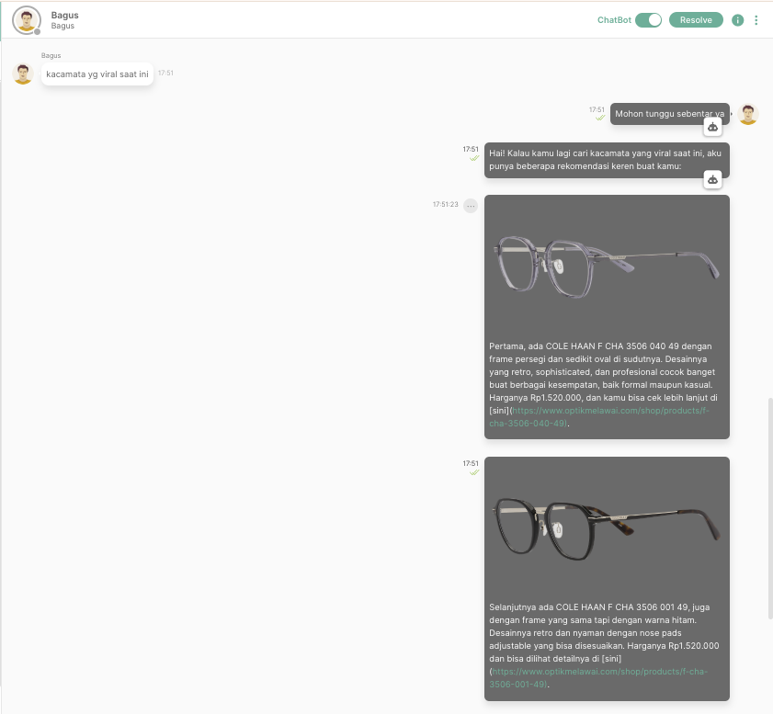

Dalam halaman chat ini, berikut fitur yang dapat dimanfaatkan oleh customer untuk mendapatkan rekomendasi produk dari chat AI.

| **No.** | **Fitur** | **Fungsi/ Description** |
| --- | --- | --- |
| 1. | Teks input | Tempat customer mengetik untuk bertanya kepada chat AI. |
| 2. | Halaman chat | Menampilkan histori chat customer |
| 3. | Histori chat | Hasil rekomendasi yang diberikan oleh chat AI dan juga menampilkan gambar produk. |
| 4. | Link produk lainnya | Digunakan untuk memberikan produk lainnya yang diarahkan ke halaman web atau mobile app Optik Melawai berdasarkan kriteria atau parameter yang dipilih oleh customer. |

### 5.2.2 Chatbot AI Feedback

Fitur ini digunakan untuk mengetahui apakah fitur chatbot AI ini membantu customer dalam merekomendasikan produk atau tidak. Fitur ini dibedakan menjadi 2 yaitu customer Member dan Non Member.

Berikut flow proses fitur feedback pada chatbot AI ini:

1. Customer Member

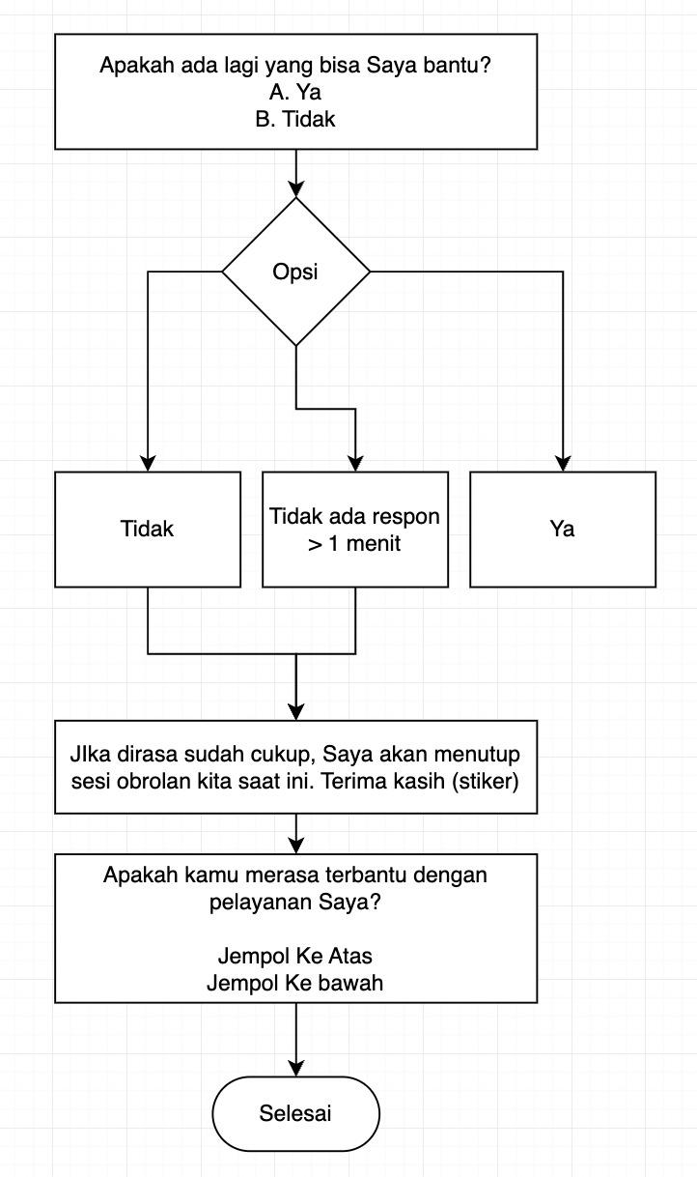

Berikut Penjelasan dari flow proses dari fitur feedback.

1. Apabila customer tidak ada respon atau pertanyaan kembali, maka setelah 30 detik dari jawaban chatbot AI akan memberi pertanyaan “Apakah ada lagi yang bisa kami bantu” dengan pilihan Ya atau Tidak.
2. Jika customer memilih “Ya”, maka customer dapat melanjutkan pertanyaan kembali, dan apabila user memilih “Tidak”. Apabila tidak ada respon dari customer lebih dari 1 menit, maka akan menerapkan skenario yang sama seperti customer memilih “Tidak”.
3. Customer menerima pesan ucapan terima kasih.
4. Customer menerima pesan untuk memberikan feedback untuk chatbot AI.
5. Jika customer memilih jempol keatas, maka sesi feedback ini dianggap sudah selesai dan customer mendapatkan ucapan terima kasih.
6. Jika customer memilih jempol kebawah, maka customer akan menerima pesan untuk menulis apa kekurangan dari chatbot AI ini.
7. Customer Non Member

Terkait feedback untuk customer yang belum mendaftar akan diberikan informasi tambahan link untuk mendaftar menjadi member Optik Melawai.

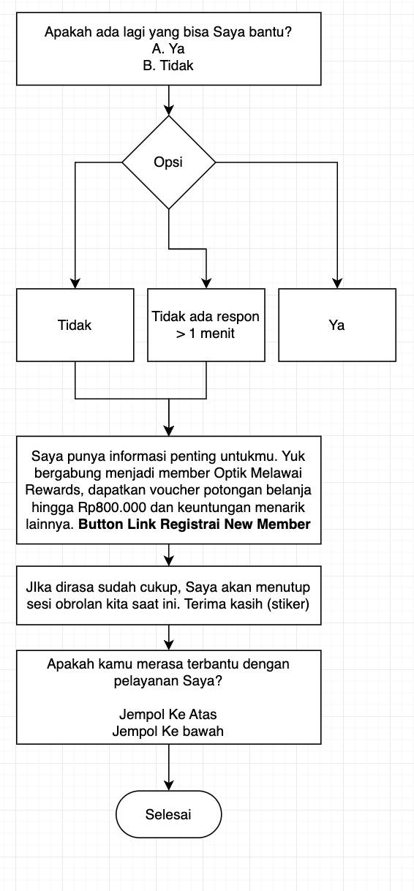

Berikut Penjelasan dari flow proses dari fitur feedback.

1. Apabila customer tidak ada respon atau pertanyaan kembali, maka setelah 30 detik dari jawaban chatbot AI akan memberi pertanyaan “Apakah ada lagi yang bisa kami bantu” dengan pilihan Ya atau Tidak.
2. Jika customer memilih “Ya”, maka customer dapat melanjutkan pertanyaan kembali, dan apabila user memilih “Tidak”. Apabila tidak ada respon dari customer lebih dari 1 menit, maka akan menerapkan skenario yang sama seperti customer memilih “Tidak”.
3. Customer menerima pesan berupa informasi jika customer akan mendapat keuntungan jika menjadi member dan juga diberi link untuk mendaftar.
4. Customer menerima pesan ucapan terima kasih.
5. Customer menerima pesan untuk memberikan feedback untuk chatbot AI.
6. Jika customer memilih jempol keatas, maka sesi feedback ini dianggap sudah selesai dan customer mendapatkan ucapan terima kasih.
7. Jika customer memilih jempol kebawah, maka customer akan menerima pesan untuk menulis apa kekurangan dari chatbot AI ini.

Berikut adalah tampilan Chat AI Assisted Customer Support yang digunakan oleh customer.

1. Member Login
2. Customer menerima pesan jika tidak ada percakapan selama 30 detik dengan pertanyaan “Apakah ada lagi yang bisa saya bantu ?.  
   Jika customer memilih “Ya”, maka customer dapat melanjutkan pertanyaan.

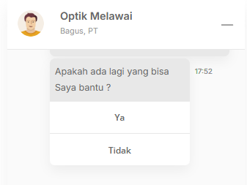

1. Setelah pertanyaan **Apakah ada lagi yang bisa saya bantu ?** dan customer menjawab “Tidak”, maka Chatbot AI memberi kalimat penutup dan arahan untuk mengisi form feedback/ masukan.  
   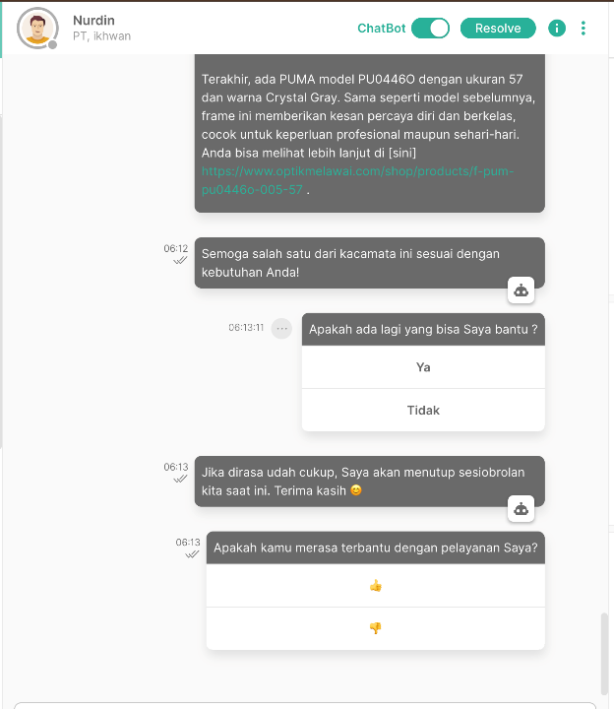
2. Jika Customer memilih feedback jempol ke bawah yang artinya nilai yang buruk, customer akan menerima pesan kembali untuk dapat mengisi catatan/ masukannya.

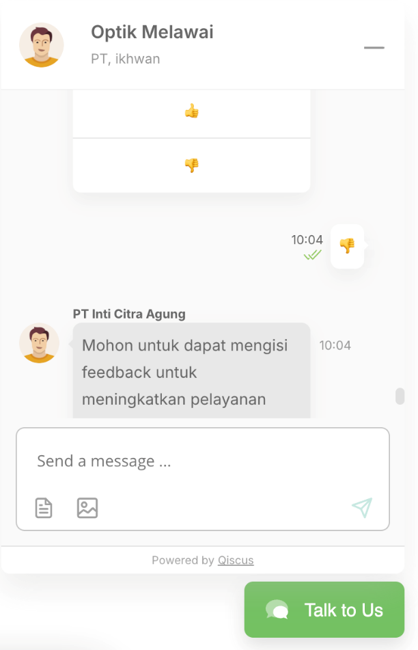

1. Customer dapat mengisi feedback pada chat untuk catatan yang ditulis. Setelah customer mengisi catatan feedback, customer akan menerima pesan terima kasih dan percakapan dianggap selesai.

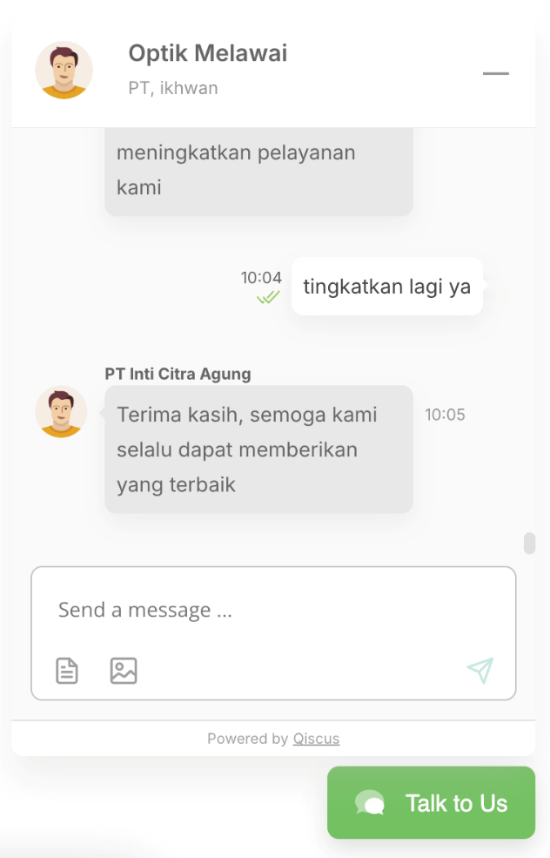

1. Customer memilih feedback jempol ke atas yang artinya nilai yang baik, maka user tidak ada untuk menulis catatan feedback dan customer akan menerima pesan terima kasih dan percakapan dianggap selesai.

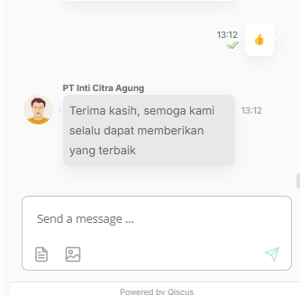

1. Member Non Login
2. Customer menerima pesan jika tidak ada percakapan selama 30 detik dengan pertanyaan “Apakah ada lagi yang bisa saya bantu ?.  
   Jika customer memilih “Ya”, maka customer dapat melanjutkan pertanyaan.

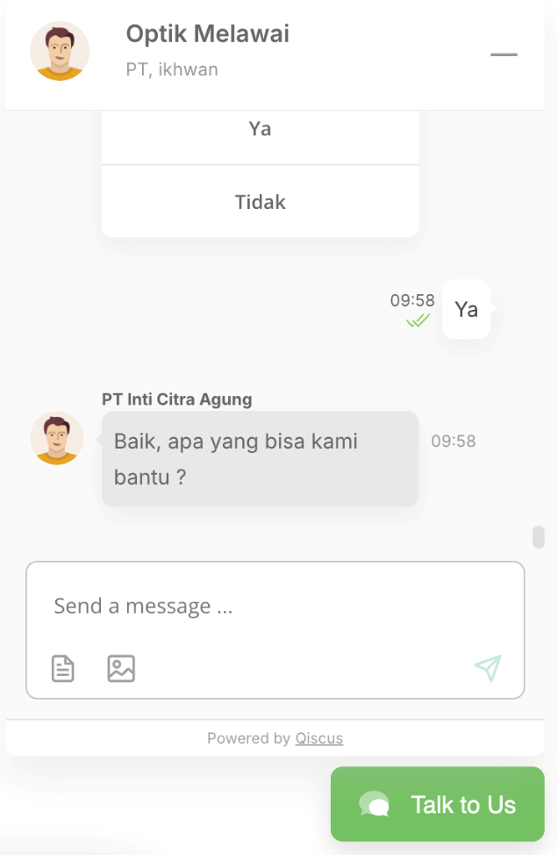

1. Setelah pertanyaan **Apakah ada lagi yang bisa saya bantu ?** dan customer menjawab “Tidak”,  
   Chatbot AI memberi rekomendasi untuk menjadi member dan juga memberi kalimat penutup dan arahan untuk mengisi catatan feedback/ masukan.  
   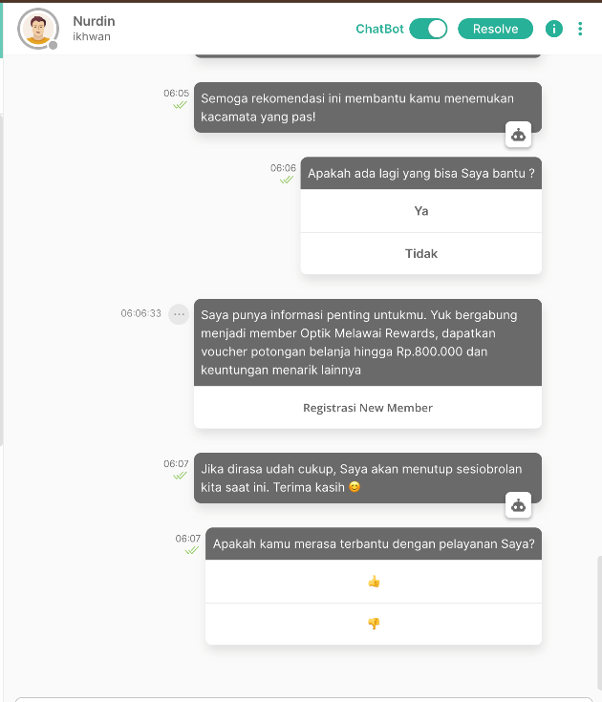
2. Jika Customer memilih feedback jempol ke bawah yang artinya nilai yang buruk, customer akan menerima pesan kembali untuk dapat mengisi catatan/masukannya.



1. Customer dapat mengisi feedback pada chat untuk catatan yang ditulis. Setelah customer mengisi catatan feedback, customer akan menerima pesan terima kasih dan percakapan dianggap selesai.



1. Customer memilih feedback jempol ke atas yang artinya nilai yang baik, maka user tidak ada untuk menulis catatan feedback dan customer akan menerima pesan terima kasih dan percakapan dianggap selesai.



# 6. Batasan dan Asumsi

## 6.1 Batasan

Bagian ini menjelaskan batasan-batasan pada pengembangan chat AI Asissted Customer Support

* Proyek ini hanya akan menggunakan data (knowledge) dari produk frame kacamata yang dijual di Optik Melawai
* Customer Support ini akan menggunakan model LLM yang dikembangkan oleh Open AI yaitu gpt-4.o
* Integrasi antara AI chatbot, website, mobile apps dan WhatsApp akan dilakukan menggunakan platform Qiscus
* Data produk yang digunakan adalah data produk yang ada di AWS

## 6.2 Asumsi

Gambar produk yang diberikan oleh AI Chatbot dapat ditampilkan di platform Qiscus

# 7. Persyaratan Pengujian

## 7.1 Kriteria Penerimaan

Hasil jawaban pada Chat AI Assisted Customer Support yaitu dapat menjawab pertanyaan dari customer terkait product serta memberi rekomendasi produk berdasarkan produk baru dan ketersediaan stok.

## 7.2 Rencana Pengujian

Tahap ini adalah bagian rencana pengujian dengan maksud apakah kualitas yang sudah dikerjakan sudah sesuai kriteria atau belum dengan melakukan langkah-langkah sebagai berikut:

1. Internal Testing

Setelah proses development, dilakukan internal SIT oleh tim pengembangan dan pengujian dijalankan sesuai skenario pengujian, Pengujian ini untuk memastikan semua skenario pengujian dan sistem yang dibuat sudah sesuai.

1. UAT / Skenario Testing

Pada pengujian ini akan dilakukan oleh user dimana untuk memastikan semua skenario pengujian sudah sesuai dan sistem atau chat AI sudah sesuai.

1. Fine Tuning

Proses fine tuning memperbaiki hasil chat AI jika terdapat jawaban dari Chatbot AI yang masih belum sesuai.